KVM 기반의 자바

1. Java : 언어 / Platform
2. Java 2 Edition
2.1 Java 2 Enterprise Edition
2.2 Java 2 Standard Edition
2.3 Java 2 Micro Edition
3. Java 2 Micro Edition
4. J2ME 의 Configuration
5. J2ME 의 Profile
6. KVM
7. CLDC
8. MIDP
9. KVM , CLDC, MIDP 의 관계
10. Download Java Application
11. 설치 ( CLDC , MIDP )
1 Java
자바는 프로그래밍 언어로서의 의미와 플랫폼 아키텍처로써의 두 가지 의미를 지니다. 플랫폼 독립성이나 아키텍쳐 중립성 뛰어나고 어떤 OS 나 이식이 가능하다. 다시 말해서 한번 작성되면 어떤 플랫폼이나 OS 에서든 다시 작성하지 않고도 즉시 실행할 수 있는 Write Once, Run Anywhere 을 지원한다.
이런 특징이 가능한 이유는 자바 언어는 자바 플랫폼(자바 가상 머신)이 어떤 플랫폼이나 OS 에 맞게 설계되었기 때문이다. 자바 가상 기계을 수행할 수 있는 플랫폼이면 어디서든 수행이 가능하다. 물론 SUN 사에서는 각각 다른 플랫폼에 맞는 자바 가상 머신을 개발하여 플랫폼에 맞게 제공하고 있다.
자바 언어는 SUN 사에서 소유권을 가지며, 현재 java 개발툴인 JDK 가 1.3 버전까지 나와 있다. 자바는 플랫폼 성격에 따라서 Enterprise Edition 과 Standard Edition 그리고 Micro Edition 으로 나누어진다.

언어라는 측면에선 자바는 C 나 C++ 와 같은 문법적인 요소를 가지고 있다. 처음에 자바를 개발할 당시의 개발자들이 C 언어를 개발한 James Gosling 등에 의해서 만들어져 일 것이고, 하드웨어을 제어할 수 있는 개발의 성격에 알맞은 언어는 C 였기 때문이였다.

자바의 처음의 개발 목적은 전자 제품이 Upgrade 될 때 새로운 CPU 새로운 아키텍쳐로 바뀌기 때문에 그 소프트웨어 Upgrade 비용을 절약하고 새롭게 재작성하는 번거러움을 없애기 위해서 플랫폼 독립적이고 아키텍쳐 중립적인 언어와 플랫폼이 필요하게 되었다. 그 이유로 자바는 태어 나게 되었고, 그러한 독립적이고 중립적인 성격이 웹의 성격과 맞아 떨어졌기 때문에 SUN 에서 자바를 발표하자 마자 엄청란 속도로 발전하게 되었고, 현재 어디서나 자바의 위력을 볼 수 있다.
그 당시의 웹 개발자들은 텍스트나 이미지 위주의 웹 문서에 자바 언어를 이용한 다양한 형태의 다이나믹한 웹 문서를 개발할 수 있다는 것만으로도 자바는 대단한 것이였다. 그러나 지금의 자바는 웹 문서나 어플리션 개발이외에도 기업 환경에 맞는 EJB 와 같은 component를 비롯하여, 동영상 처리, 메일 기능, RMI나 CORBA 을 이용한 분산 객체의 이용, Servlet 이나 JSP 을 이용한 Web 문서 개발, JDBC 을 이용한 데이터 베이스 연동 등의 모든 분야에서 다양하게 사용되고 있다.
또한, 일반 PC 환경이 아닌 자바의 개발 당시의 목적에 부합하는 여러가지 플랫폼에 자바가 사용되고 있다. 일반 가전 제품군뿐만 아니라, 핸드폰이나 일반 신용카드에 이르기 까지 다양하게 사용되고 있다.

2. Java 2 Edition
자바는 플랫폼이나 개발 성격에 따라서 3가지 Edition 으로 나누어 지고 있다. Java 1.1 버전까지는 일반적인 자바 Applet 이나 Application 의 개발이 목적이였다. 그러나 Java 1.2 버전 이상에서는 자바의 용도가 좀 더 다양해지고 자바가 올라갈 수 있는 플랫폼이 다양해져 그 특성에 맞는 자바가 등장하게 되었다.

다음의 그림에서 보는 것과 같이 세가지로 나뉘어져 있다. Java 2 Enterprise Edition, Java 2 Standard Edition, Java 2 Micro Edition 이 그것이다.

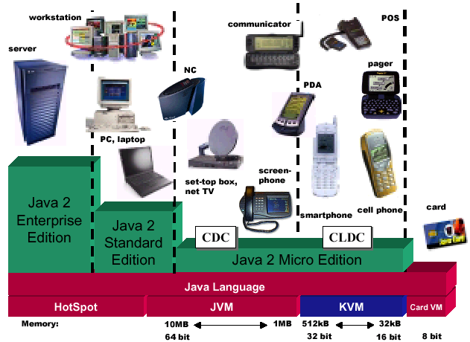
< Java Edition 과 Target Market >

J2EE 와 J2SE 는 일반 PC나 Workstation 에서 사용되는 플랫폼이나 OS 에 맞는 Edition 으로 구성되어 있고, J2ME 는 HandHeld Device 나 ScreenPhone, PDA, Set-top Box 등과 같은 네트워크로 연결되고 메모리나 CPU 가 제한적인 Device 에 맞는 플랫폼 Archtecture 이다.

2.1 Java 2 Enterprise Edition
J2EE 에는 서버 측면의 멀티티어 앤터프라이즈 애플리케이션의 개발과 배치를 실현하는 J2SE 기반의 자바 플랫폼이다.
기업 환경에 맞는 자바 기술이 들어가게 되는데
EJB( EnterpriseJavaBeans ), JSP( JavaServerPapes ), JMS( JavaMessageService )
Transactions 처리, J2EEConnector, Java IDL & CORBA
JDBC( Java Database Connectivity ), XML( eXtended Markup Language )
JNDI( Java Naming and Directory Interface ), Servlet 과 같은 자바 API 등을 포함되어 있다.

2.2 Java 2 Standard Edition
J2SE 는 일반 자바 Application 이나 Applet 그리고 Component 의 개발 및 운영환경이다. 기본적으로 자바로 PC나 Workstation 기반에서 자바가 할 수 있는 모든 일을 지원하는데, Java HotSpot Performance Engine, Java Foundation Class(Swing), Java2 Security Model, Java Plug-in, JavaBeans Components API, JDBC(Java Database Connectivity), Java RMI(Remote, Method, Invocation), Java IDL(Interface Definition Language) 가 포함되어있다.

2.3 Java 2 Micro Edition
임베디드 디바이스의 다양하고 제한된 환경에서 자바 환경을 탑재하기 위한 플랫폼이다. 적은 용량의 VM 과 기본적인 자바 API 보다 많이 절약된 API 가 올라간다.
CDC(Connected Device Configuration) 와 CLDC(Connected, Limited Device Configuration) 로 나뉘어져 있고, JavaTV, ScreenPhone, Mobile Device Set-top Box 등과 같은 Profile 이 사용된다.

3. Java 2 Micro Edition
J2ME 는 HandHeld Device 나 PDA, ScreenPhone, Set-top Box, net TV 와 같은 네트워크로 연결되어 있고, VM 자체가 일반 JVM 보다는 가벼운 VM 이 올라가게 된다. 또한 그 위에 Core API 가 올라가게 된다. 자바 VM 과 Core API 부분을 CDC 와 CLDC 라는 부분으로 나누어져 있다. CDC는 Connected Device Configuration 의 약자로 ScreenPhone, Set-top Box, net TV 와 같은 Device 의 Configuration 이다. CLDC 는 HaldHeld Device 을 위한 Configuration 이다. PDA 와 같은 경우는 CDC와 CLDC 의 중간 형태라 할 수 있다.
CLDC 나 CDC 위에 Profile 이라는 부분이 올라가게 된다.

J2ME 을 HandHeld Device의 예로 든다면 다음의 그림과 같다. 그림은 HandHeld Device 에 올라가는 J2ME 환경을 나타낸 것이다.
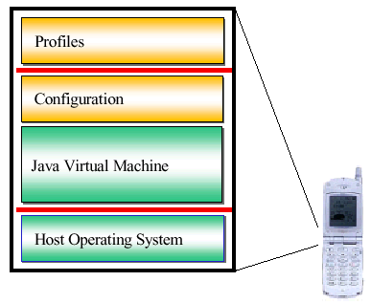
< Java 2 Micro Edition Software Layer >

맨 밑 단에 자바 VM 이 올라가서 구동될 수 있는 OS 가 있고 그 위에 자바 VM 이 올라가게 된다. CDC 는 기존 자바 VM 보다 좀더 작아진 VM 이 올라갈 것이고, CLDC 의 경우에는 K(Kilobite)VM이 올라갈 것이다. 그 위에 Core API 의 부분이 올라가게 된다. 일반적인 자바 API인 Java.util.*, Java.io.*, Java.util.*, Java.net.* 그리고 새로 추가된 Java.microedition.* 등의 API 들이 올라갈 것이다. 자바 VM 과 CoreAPI 의 부분을 Configuration 이라고 부른다. 그리고 그 위에 각 Device 의 타입이나 성격에 맞는 device 들의 profile 즉, 화면의 Display 나 UI 등과 각 HandHeld Device 에 맞는 Storage 관리 부분들이 올라가게 되고, Profile 윗단에 자바 Application 이 구동되게 되는 것이다.
4. Java 2 Micro Edition 의 Configuration
Configuration 은 여러 가지의 Profile 들이 올라가서 수행되기 위한 환경(Core Technology)에 대한 명세 제공한다. 자바 VM 과 Core API 들이 포함되게 된다. 자바 VM 은 KVM, PersonalJava VM, Classic VM 등이 있고, Core API 에는 java.* pakage 와 optional pakage 들이 존재한다. 그리고 Floating point 연산이라든지, Garbage Collection 일고리즘에 대한 정책 그리고 Thread 정책과 같은 부분도 다루게 된다.

J2ME 에서는 앞에서 설명한 CDC 와 CLDC 가 있다. CLDC 는 KVM 을 사용하고 CDC 는 PersonalJava VM 이나 Classic VM 을 사용한다. Core API 부분은 CDC 가 J2SE 의 API 일부분과 J2ME 의 Optional Package 을 사용하고, CLDC 는 CDC 의 일부분만을 사용한다.

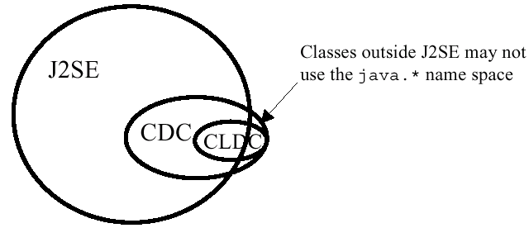
< CDC, CLDC 와 J2SE 와의 관계>

위의 그림과 같이 CDC나 CLDC 는 J2SE 의 범주에 속하나 Connected Device 의 API 클래스 라이브러리들이 존재한다. CLDC 는 제한된 메모리 용량이나 CPU 용량 그리고 Network bandwidth 가 적은 Device 을 위한 Configuration 이고 CDC 의 범주내에 속하면서 VM 자체나 Core API 부분이 CDC 보다 적다.

5. Java 2 Micro Edition 의 Profile
Profile 은 특정 Device type 이나 Vertical Market 을 위해서 Configuration 의 윗단에서 제공되어 지는 자바 Technology 베이스의 APIs이다. 각 Device 의 type 에 맞게 호황성 있게 설계하는 것이 중요하다.
Configuration 기반에서 Target Device 의 Type 에 맞게 Display toolkit이라던가 User input Method, Persistent 데이터 저장공간, 메시지( SMS, Email, 등), 보안 그리고 무선 환경에서의 네트워크 처리 부분에 대해서 명세하게 된다.
6. KVM
Kilobyte Virtual Machine 의 약어로써 기존 자바 가상 머신 ( PersonalJava VM, EmbededJava VM , JVM) 의 서브셋이다. 적은 메모리의 용량과 CPU 처리 능력 그리고 느린 무선 네트워크에 맞게 설계되었고, 그 크기는 45 ~ 70KB 정도이다. 그리고 KVM 과 Heap 메모리가 구동 되어 실행되기 위해서는 128KB의 메모리 용량이 필요하다. KVM은 VM 자체를 줄이기 위해서 ByteCode Verification 을 VM 에 넣지 않고 빼버렸다. CPU는 16bit/16MHz processor 에 타겟팅 되어있다. KVM 을 탑재한 HandHeld Device 은 CoreAPI 와 Heap Memory 을 위한 Static Memory 가 1 ~ 4 MB 정도 되어야 한다. Heap Size 는 64KB로 되어 있고, Porting 할 때에 HandHeld Device 의 용량에 맞추어 HeapSize 를 4MB 정도까지 늘리는것도 가능하다. 데이터를 위해서는 64 ~ 96 KB 정도의 용량이 필요한데 Palm 의 경우에는 Palm OS 영역을 위해서 20KB 정도가 메모리가 필요하고, 네트워크를 위해서 50KB 정도가 필요하다
지금 20 여개의 회사에서 현재 KVM 을 Porting 하고 있다.
KVM 의 Source code 는 comments을 포함해서 16,000 라인 정도이고 comments 을 뺴면 8,000 라인 정도를 차지한다.
KVM 의 성능은 JDK1.1의 JIT Compiler 를 사용하지 않을 경우에 30% ~ 80% 정도의 실행속도는 낸다.

KVM 의 설계 목적은 크기가 작고 표준화된 자바 VM이 최적화된 크기로 제작되는것이였다. 이를 위해서 VM 자체의 크기를 줄이고, 이식성과 확장성 그리고 Clean Source code 이 정책을 사용하였다.

KVM 은 일반적은 class file 을 사용하고, Standard Java class loading 을 지원한다. 기본 Word 는 32bit 의 Java bytecode full set 을 지원한다. 또한 멀티쓰레드와 가비지 컬렉션을 지원한다. 그리고 NullPointException 과 IndexOutofBoundsException 의 Runtime Exception 은 제거되었다.

KVM 에서는 J2SE 의 Core API 인 Java.lang, java.util, java.io, java.net 의 서브셋을 가지고 있고, AWT, RMI, JINI, Java Native Interface 부분은 제거하였다. 또한 TCP/IP Socket 은 Palm 의 Netlib 라이브러리로 구현되었다.

J2ME 의 라이브러리는 실제로 필요한 JDK의 축소된 classes 로 되어있다. Small Device 에 맞는 간단한 UI Frame Work 을 제공하고, 필요할 경우에만 플랫폼 Native function 을 제공한다. 이들 라이브러리들은 CLDC 와 관련된 스펙의 일부인 Java Community Process 에 의해서 표준화되어있다.
7. CLDC
Connected, Limited Device Configuration 의 약자로 KVM 기반의 Mobile, Presonal, Connected 디바이스을 위한 Configuration 이다. 현재 Version 1.0 이 나와있는 상태이고, Source Code 도 제공하고 있다. 이는 다양한 디바이스에 이식하기 위한 포터블 아키텍쳐로 설계되었고, 기본적은 160 ~ 512kb 정도의 메모리를 요구한다. 프로세스는 16Bit/32Bit 에서 동작하고, 베터리의 소모량을 고려하여 전력소모를 최소화하였다. 또한 적은 대역폭( 9600 bps )에 맞게 네트워크 기능이 설계되었으며, 현재 셀룰러폰, 양방향 페이저, PDA 등에 Porting 되고 있다.

CLDC는 KVM 와 J2ME Core API 로 이루어져 있고, 입출력 기능, 네트워크, 보안, 국제화등을 지원한다, 그러나 애플리케이션의 라이프사이클 관리나, 사용자 인터페이스, 이벤트 핸드링, 상위 레벨 애플림케이션 모델은 지원하지 않는다, 이러한 기능들은 뒤에 나오는 MIDP 부분에서 지원하게 된다.

다음 그림은 CLDC 로 작성된 자바파일을 컴파일 한 후 사전 검증을 한 후에 target device 에 download 되어 실행되는 모습을 나타낸 그림이다.

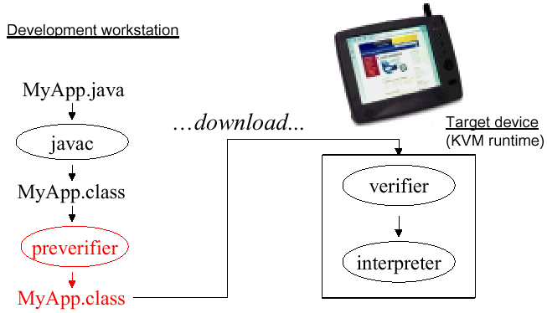
< CLDC 에서의 클래스 Verification 과 Downloading >

CLDC 는 언어적인 측면에서 보면 부동소수점을 지원하지 않고, Finalization 을 지원하지 않는다, 또한 예외처리가 제한적이다. Runtime Exception의 일부와 Error 을 지원하지 않는다. 자바 가상 머신의 측면에서 보면 컴파일시 부동소수점을 지원여부를 결정하여 Source Code 를 컴파일할 수 있고, Native Interface 는 플랫폼에 맞게 추가하도록 하였다. 또한 사용자 정의 클래스 로더를 지원하지 않고, 내장 클래스 로더만 지원한다, 그리고 RMI, Debugging, Profiler API 등을 지원하지 않는다. 멀티 쓰레드는 지원하지만 쓰레드 그룹, 데몬 쓰레드는 제공하지 않는다. 클래스 파일 검증기는 사전 검증 방법(Preverify.exe)을 사용한다. 클래스 파일 포멧은 표준 클래스 파일 포멧과 JAR 을 지원한다. 배포는 JAR 파일로만 배포가 가능하다. 네트워킹부분은 java.io 와 java.net 이 약 200k의 너무 큰 크기를 차지하고 패킷 교환과 서킷 교환을 다 지원한다. 또한 TCP/IP 이외에 적외선과 블루투스도 지원할 계획이다. 공통적으로 Connector.open( “<Protocol>:<address>” )로 사용한다.

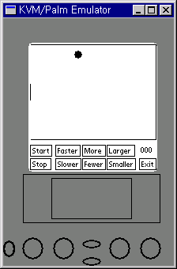
< CLDC 에서 사용하는 Emulator의 실행 모습 >

일반적으로 CLDC 의 에뮬레이터는 Palm 용으로 제작되게 된다. 화면의 크기도 160X160의 화면 싸이즈를 가지고 있고, 화면을 구성하고 Design 하는 Display 툴킷이나 UI쪽의 기능은 com.sun.kjava.* 에 있는 KJAVA 의 UI을 따른다.
이렇게 제작된 class 파일들은 MakePalmApp 을 이용하여 Palm 용 Application 인 prc 파일로 만들어져 Palm 에 다운로드 되어 실행되게 된다.
이미지는 기본적으로 Bitmap 만을 지원하고, Button, CheckBox, Dialog, RadioButton, TextBox, TextField, List, Slider 의 UI 을 지원한다.

Reference : http://java.sun.com/products/cldc
8. MIDP
Mobile Information Device Profile 의 약자로써 KVM 기반의 Mobile Device 을 위한 Profile 이다. 현재 MIDP 1.0 이 나와있는 상태지만 Draft 로 스펙이 계속 진행중이다. Source 코드는 제공하지 않고 바이러니 파일만을 제공한다. 이는 다양한 디바이스 Type 에 맞게 이식하기 위한 포터블 아키텍쳐로 설계되어야 한다.

MIDP 는 Dislay toolkit 과 User interface methods, Persistent data storage, Messaging ( SMS, Email, 등 ) 과 보안, Wireless Telephony Connection 을 지원한다. 또한 CLDC 기반(확장이나 수정)에서 System Function 을 지원한다. Timer 의 기능도 제공되고 네트워크 기능의 확장으로 HTTP, TCP/IP 뿐만 아니라 Gateway도 지원한다. 이는 WAP 과 I-Mode 와의 연동을 뜻한다.

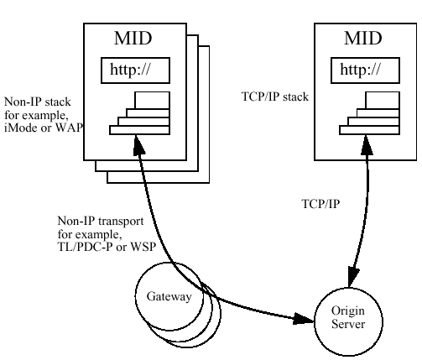
< MIDP 의 네트워크 Connection >

그림에서 보는 것과 같이 HTTP나 TCP/IP 뿐만 아니라 Gateway 을 통한 connection 도 가능하도록 명세되어있다. HTTP 는 –transient 옵션을 사용하여 jad파일이 있는 URL 을 명세하면서 사용할 수 있다. TCP/IP 는 CLDC 와 같은 방식으로 사용한다.

MIDP는 MIDLet ( MIDP 어플리케이션 ) 이 데이터를 저장할 수 있는 영속적인 공간인 RMS(Record Management System) 을 지원하고, 어플리케이션의 설치, 삭제, 수정 등을 관장하는 어플리케이션 관리 소프트웨어인 Application Descriptor 을 사용한다. 어플리케이션의 라이프 싸이클은 MIDlet 의 Interface 인 startApp, destrpyApp, pauseApp 가 관리한다.

다음의 그림과 같이 MIDP 자바 어플리케이션의 라이프 싸이클을 나타낸 그림이다. MIDP 어플리케이션은 MIDlet 에서 상속받어 사용한다.
처음 클래스 파일의 Instance 의 생성으로부터 시작하여 startApp() 으로 start 가 된다. 자바 메플릿의 Init() Interface 와 같다고 할까? 그리고 Instance 파괴될 때 발생하는 destroyApp() 휴지때 발생하는 pauseApp() 가 발생한다.

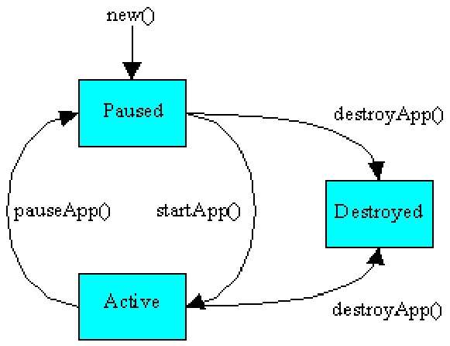
< 그림 어플리케이션의 라이프 사이클 >

MIDP 의 User Interface 는 Device Type 에 맞는 공통된 인터페이스의 설계가 불가능하기 때문에 Device Type 에 맞는 Profile 을 사용하여 Device 에 맞는 Interface 을 구현하여야한다. 각 Device 는 다양한 화면 크기( Digital TV 에서 호출기까지) 와 다양한 디스플레이 (흑백에서 천연색 칼라까지), 다양한 입력장치( 키패드, 터치스크린, 리모콘 등 ) 에 맞는 특정 Profile 의 interface 가 필요하다.

아래의 그림은 MID인 Device 의 구조를 나타낸 그림이다.
맨 하단에 Device 가 존재하고 그 위에 Native System Function을 제공하는 Software 올라간다. 이는 Device 의 Native Method는 System Call 을 위해서 사용되기 때문에 어플리케이션 레벨까지 그 영향이 미치게 된다. 그 위에 KVM 과 Core App 가 있는 CLDC 가 올라가고 CLDC 의 일부 기능과 Device Profile 을 지니는 MIDP 가 올라간다. MIDP 어플리케이션은 그 위에서 수행되게 된다.

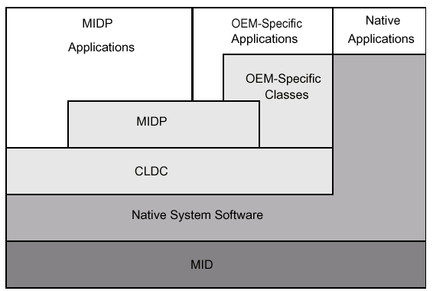

< High Level MIDP Architecture >

다음 그림은 MIDP 에서 실행되는 에뮬레이터의 실행 모습이다. 기본적으로 핸드폰이고, 핸드폰에 맞는 이벤트와 키패드로 조작을 한다. 기본적인 UI 로는 Alert, Canvas, Choice, ChoiceGroup, Command, DateField, Display, Font, Form, Gauge, Grahics, Image, Item, List, Screen, TextBox, TextField, Ticker 등이 있다.
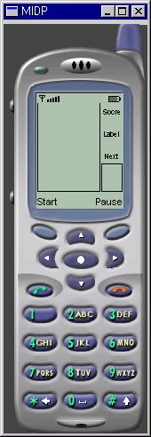
Display 영역
Command 영역
< MIDP 에서 사용하는 Emulator의 실행 모습 >
Reference : http://java.sun.com/products/midp
9. KVM , CLDC, MIDP 의 관계
다음의 그림은 실제 KVM, CLDC, MIDP 가 올라가는 Device 의 구조를 나타낸 그림이다.
가장 밑단에는 16Bit 나 32bit 의 RISC 구조를 같는 CPU 와 256KB 이상의 ROM과 256KB이상의 Flash Memory 그리고 64KB 이상의 RAM 을 같는 구조로 되어 있다. 그 위에 자바 플랫폼인 J2ME 기반의 CLDC 가 올라가게 된다. CLDC 는 KVM 과 J2ME의 Core API 들로 구성되어 있고, 그 위에 각 Device 의 Type 에 맞춘 Profile 인 MIDP 가 올라가게 된다. 어플리이션은 이런 기반하에서 작동되게 된다.

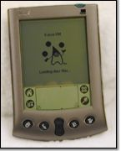
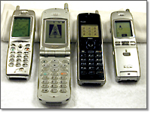
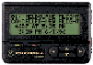
MIDP
J2ME core APIs
KVM
CPU/Memory
Application

CLDC

< KVM 이 탐제되는 Device 의 구조 >

위의 MIDP 에서도 언급하였지만 MIDP 는 CLDC 의 기반하에 있지만 각종 Device 의 다양성(다양한 화면, 다양한 키패드, 다양한 입력장치 등) 때문에 그 Device 에 맞는 API 들을 MIDP 스펙에 맞쳐서 개발하여야된다.

KVM 은 어떤 HandHeld Device 의 플랫폼에 맞게 J2ME 의 Core APIs 와 MIDP 가 구동될 수 있는 하는 플랫폼 독립적인 가상 머신이다.

CLDC 는 KVM 과 J2ME 의 Core APIs 을 포함하는 Configuration 의 역할을 한다.
10. Download Java Application
KVM 기반의 자바 언어로 개발된 개발된 자바 어플리케이션은 HandHeld Device 에 다운로드되어 HandHeld Device 에서 사용될 수 있다. 이를 위해서 JAR 파일로 Class 파일들을 만들어야하고, Download 할 때 사용 과금에 대한 부분에 대한 정책을 마련하여야한다.

자바 어플리케이션이 HandHeld Device 에 Download 되면 HandHeld Device 의 메모리 정책에 의해서 설치되거나 삭제되거나 수정될 수 있다.

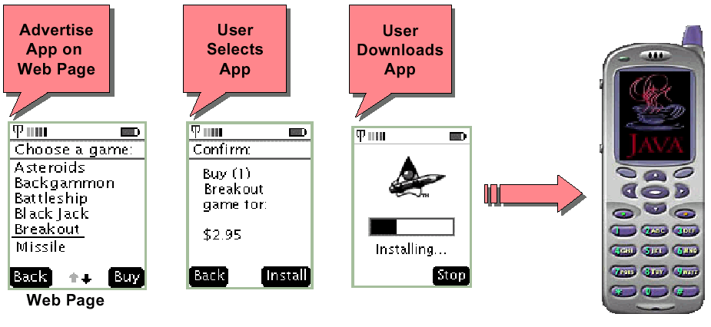
< Download 자바 Appliction >

Download 를 받게 하기 위해서는 Class 파일들을 JAR 로 만들어야 하고, JAD 파일을 만들어서 MIDP나 CLDC 의 버전, JAR 파일이름, 파일 SIZE 등의 정보를 삽입하여야한다.
이 JAD 파일을 이용하여 JAR 파일이 HandHeld Device 에 Downloading 되어 관리된다.

11. 설치, 실행
Reference : http://java.sun.com/products/cldc
Reference : http://java.sun.com/products/midp
두 Reference 싸이트에 가시면 CLDC 와 MIDP 에 대한 정보를 얻을 수 있고, 실행파일을 다운 로드 받을 수 있다.
CLDC 는 바이러리 파일과 APIs 그리고 KVM Source 파일과 API 소스 파일들을 얻을 수 있고, MIDP 는 바이러리 파일과 APIs 을 얻을 수 있다.

KVM Source 파일을 이용하여 자신만의 실행환경을 다시 만들 수도 있다. Source 컴파일은 Cgywin 을 이용하여 Visual C++ 의 C1컴파일을 사용하여 컴파일 할 수 있다. 컴파일할 때 API 들도 같이 컴파일되고 그때에는 zip.exe 파일이 필요하다.

프로그램을 다운 받으면 다음 그림과 같은 디렉토리 구조로 되어있을 것이다.
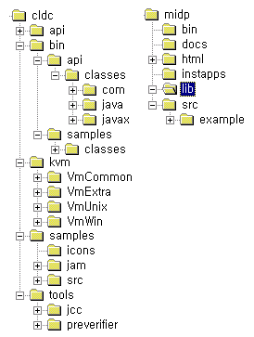
< CLDC 와 MIDP 의 디렉토리 구조 >

Windows 9x 의 경우에는 Autoexec.bat 에 다음과 같이 추가해주어야 한다. Window NT 의 경우에는 제어판의 시스템의 환경에 CLASSPATH 를 만들어서 ClassPath 을 잡아 주어야 한다.
SET CLASSPATH=%CLASSPATH%;c:\cldc\bin\api\classes;c:\midp\lib\mi에.jar;
실행파일은 CLDC는 kvm.exe 와 preverify.exe 가 존재하고, MIDP 는 midp는 midp.exe 와 preverify.exe 가 존재하게 된다. Kvm.exe 와 midp.exe 에뮬레이터를 구동 시키는 프로그램이고 preverify.exe 는 class 파일을 선 검증을 하는 프로그램이다.
또한 JDK 도 설치하여야 한다. Class 파일의 포멧은 Standard Java 파일 Class 파일의 포멧을 사용하기 때문에 Javac 을 이용하여 compile 을 수행한다. Compile 을 수행한 후 preverify 을 이용하여 verification 을 수행하여야한다. Verify 을 수행하면 현재 디렉토리에 output 이라는 폴더가 만들어 지고 그 밑에 class 파일들이 들어가게 된다.
JDK 뿐만 아니라 다른 툴을 사용하여 compile 을 수행할 수도 있다.

이것으로 CLDC 와 MIDP 의 설치를 마쳤다. 그러면 어떻게 실행시킬 것인가?
우선 Editor 을 이용하여 CLDC 와 MIDP 용 자바 어플리케이션을 만든다.
HelloWorld.java 와 HelloMIDlet.java 을 이용하자.
HelloWorld.java | import com.sun.kjava.*;  import java.io.*;  public class HelloWorld extends Spotlet {  Graphics g = Graphics.getGraphics();  private static Button exitButton;  public static void main(String[] args) {  (new HelloWorld()).register(NO_EVENT_OPTIONS);  }  public HelloWorld() {  exitButton = new Button("Exit",139,145);  g.clearScreen();  g.drawString("Hello world!", 5, 45, g.PLAIN);  exitButton.paint();  }  public void penDown(int x, int y){  if (exitButton.pressed(x,y)){  System.exit(0);  }  }  }
Javac 을 이용하여 compile을 수행한다. Javac HelloWorld.java 그런 다음 preverify 과정을 거친다. Preverify HelloWorld , output 폴더에 있는 HelloWorld.class 을 파일을 이용하여 에뮬레이터를 실행시킨다. Kvm HelloWorld

H  E  L  L  O  M  I  D  L  E  T  .  j  a  v  a | import javax.microedition.midlet.*;  import javax.microedition.lcdui.*;  public class HelloMIDlet extends MIDlet implements CommandListener {  private Command exitCommand;  private Display display;  MIDlet public HelloMIDlet() {  display = Display.getDisplay(this); exitCommand = new Command("Exit", Command.SCREEN, 2);  }  public void startApp() {  TextBox t = new TextBox("Hello  MIDlet", "", 256, 0); t.addCommand(exitCommand); t.setListener(this); display.setCurrent(t);  }  public void pauseApp() { }  public void destroyApp(boolean unconditional) { } public void commandAction(Command c, Displayable s) {  if (c == exitCommand) {  destroyApp(false);  notifyDestroyed();  }  }  }
Javac 을 이용하여 compile을 수행한다. Javac HelloMIDlet.java 그런 다음 preverify 과정을 거친다. Preverify HelloMIDlet , output 폴더에 있는 HelloMIDlet.class 을 파일을 이용하여 에뮬레이터를 실행시킨다. midp HelloWorld

이렇게 하는 방법도 있고, HelloMIDlet.class 파일을 JAR 파일로 만든다. 그리고 JAD 을 이용하여 JAD 파일을 작성한다. JAD 파일은 두 가지 형태로 나눌수 있다. 하나는 로컬에서 실행하는 경우와 HTTP 프로토콜을 이용하여 원격에서 실행하는 방법이다.
MIDLet 의 이름, Version, Vendor, MicroEdition-Profile 과 Configuration 그리고 Info-URL은 아래의 내용과 같이 작성하면 된다. 작성자는 Description 과 Jar 파일에 대한 부분, 그리고 MIDlet-1이라는 부분을 작성하면 된다. MIDlet-1, 2, 3, 4, 5 등의 현재 JAR 파일안에 포함되어 있는 어플리케이션의 리스트를 넣으면 된다. 첫번쨰 컬럼은 HandHeld Device 의 어프리케이션의 리스트에 이름이 나타나는 부분이고, 두번째는 GIF 포멧의 아이콘이 나타나는 부분이다. 마지막은 클래스 파일의 이름이다.
MIDlet-Jar-URL 의 필드가 비어있으면 로컬에서 수행되는 것이고, URL 이 입력되어 있으면 URL 을 통하여 jar 파일이 다운로드 되어 실행된다.
웹 서버에 JAD 을 위한 MIME 을 또한 설정해주어야 한다.
Extension 은 jad 로 하고“text/vnd.sun.j2me.app-descriptor” 을 추가해 주면 된다.
JAR-Size 는 작성자가 Byte 단위 작성하면 된다.

Hello.jad
MIDlet-Name: HelloWorld
MIDlet-Version: 1.0.0
MIDlet-Vendor: Sun Microsystems, Inc.
MIDlet-Description: Sample Hello World MIDlet
MIDlet-Info-URL: http://java.sun.com/j2me/
MIDlet-Jar-URL: http://localhost/midp/hello.jar
MIDlet-Jar-Size: 1020
MicroEdition-Profile: MIDP-1.0
MicroEdition-Configuration: CLDC-1.0
MIDlet-1: HelloWorld,, HelloMIDlet

로컬에서 실행 시키기 위해서는 –description 사용한다. 이때에 JAD 파일안에 JAR-URL은 비어 있어야한다. 또한 – transient 을 사용해도 된다.

midp -transient file://c:\midp\hello.jad
midp -descriptor hello.jad

원격으로 실행 시키기 위해서는 midp -transient http://localhost/midp/hello.jad 을 사용하면 된다.

